Panduan Ringkas

Membuat Dokumen
dengan OpenOffice.org

Version : 003

Pelatihan ini disusun atas kerjasama :

- Kementrian Riset dan Teknologi RI, http://www.ristek.go.id
- Pengembang Lokal Open Source, PT. Ardelindo 1991, http://www.ardelindo.com
- Yayasan Pengerak Linux Indonesia (YPLI)

Kata Pengantar

Aplikasi perkantoran yang paling banyak digunakan salah satunya adalah Microsoft Office dari Microsoft. Untuk dapat menggunakan aplikasi Microsoft Office diperlukan lisensi penggunaan berupa nilai tertentu yang diatur dalam aggrement penggunaan aplikasi tersebut.

Solusi alternatif dengan fungsi yang mirip dengan Microsoft Office adalah OpenOffice yang diprakarsai oleh Sun Microsystems. Dengan penggunaan OpenOffice sebagai aplikasi Office dapat memberikan beberapa keuntungan salah satunya adalah penggunaan secara bebas dan free of charge

Walaupun OpenOffice sudah memberikan kemudahan dalam penggunaannya, dokumentasi-dokumentasi masih relatif kurang dibandingkan dengan Microsoft Office. Untuk itu penyusunan Modul pelatihan OpenOffice.org 3.x dirasa perlu untuk menambah referensi dokumen office yang ada.

Dokumentasi ini disusun diatas plaftrom Linux Nusantara 3 yang dikembangkan oleh Ristek dan distribusikan secara bebas (GPL). Mudah-mudahan modul pelatihan ini berguna bagi siapa saja yang ingin membacanya dan mendukung gerakan Indonesia Go Open Source.

Jakarta, 08 April 2007

Hasan B. Usman Lamatungga

Table of Contents
Kata Pengantar 2
Pendahuluan 5
OpenOffice 7
Instalasi OpenOffice 7
Menjalankan OpenOffice 8
Bekerja dengan OpenOffice 9
Operasi File Pada OpenOffice 10
Membuat file baru 10
Menyimpan File 10
Menyimpan File menjadi PDF 10
Membuka File 11
Membuka File 11
Menutup File 11
Menggunakan OpenOffice Writer 12
Melakukan Format Dokumen 12
Format Kertas dan Halaman 12
Menentukan Ukuran Halaman Kertas 12
Menentukan Header dan Footer 13
Membuat Kolom 15
Format Paragraf 16
Mengatur Perataan 16
Membuat Drops Caps 17
Menggunakan Fasilitas Style 17
Mengaplikasikan Style 19
Import Style 19
Menggunakan Search dan Replace 20
Membuat dan Manipulasi Tabel 20
Menyisipkan dan Menformat Obyek 21
Menyisipkan dan Memnformat Gambar 21
Menyisipkan dan Menggabungkan File 21
Fields 22
Membuat Daftar Isi 22
Menggunakan Mail Merge 24
Track Change 26
Navigator 26
Print Dokument 26
Bekerja dengan OpenOffice Calc 28
Menjalankan OpenOffice Calc 28
Memahami Lembar Kerja Spreadsheet 28
Operasi Pada Cell 31
Pengaturan Konfigurasi 32
Format Data 32
Membuat Address Data Source 33
Updating Link 33
Menggunakan Fungsi OpenOffice Calc 34
Fungsi kategori Matematika 34
Fungsi Statistik 35
Fungsi Logika 36
Fungsi Tanggal dan Waktu 39
Data Filter 43
Data Pilot 44
Membuat Grafik 46
Menggunakan OpenOffice.org Impress 48
Membuat Dokumen Presentasi 48
Lembar Kerja Impress 49
Menambah Halaman Slide 49
Memberikan Efek Transisi 50
Customise Animation 50
Menampilkan Slide 51
License 52
Revision History 52

Pendahuluan

Aplikasi Office adalah aplikasi yang sering digunakan dan menjadi aplikasi yang populer karena dapat membantu bagi siapa saja untuk menyelesaikan tugas-tugas dalam penanganan pengolahan data. Microsoft Office product dari Microsoft merupakan aplikasi Office yang paling hot sampai dengan sekarang ini. Hampir semua orang memasang aplikasi ini di dalam sistem komputer. Selain aplikasi Office buatan Microsoft terdapat banyak aplikasi Office buatan vendor-vendor lain misalnya adalah StarOffice dan OpenOffice. StarOffice dan OpenOffice diprakarsai oleh Sun MicroSystem. Selain itu masih banyak terdapat aplikasi Office lainnya seperti Kword, AbiWord, Latex dan lain sebagainya.

Pada dasarnya Microsoft Office dan StarOffice/OpenOffice mempunyai fungsi yang serupa namum perbedaan yang cukup mendasarkan adalah pendekatan hak cipta dan hak pakai. Microsoft Office menggunakan Lisensi penggunaan, StartOffice versi 5.0, 5.1 dan 5.2 free software sedangkan OpenOffice GPL (General Public Lisensi)

Pada bahasan kali ini akan dibahas mengenai penggunaan aplikasi Office yaitu OpenOffice 3.x pada Linux Nusantara 3 OpenOffice mendukung format Microsoft Office dan dapat berjalan pada multiplatform yaitu Linux, Solaris, Mac OS dan Microsoft Windows. Di sini lain, OpenOffice dapat diperoleh secara gratis dengan kemampuan serupa dengan Microsoft Office.

Sekilas Linux Nusantara 3

Linux adalah sistem operasi yang multitasking dimana anda dapat bekerja pada modus grafis maupun modus non grafis (console/ text). Dengan modus grafis berupa x window yaitu Gnome maupun KDE maka perintah-perintah untuk menjalankan program, membuat direktori, dan sebagainya tidak perlu dijalankan secara manual. Gnome dan KDE merupakan window manager yang paling terkenal di Linux. Window manager lainnya adalah IceWM, Windowmaker, TWM, dan masih banyak lagi. Masing-masing memiliki kelebihan yang bisa disesuaikan dengan kebutuhan yang ada.

1. Login Pada Modus Grafis dan Non Grafis

Untuk bekerja pada dua modul baik modus grafis maupun non grafis (console/ text) dapat dijalankan secara bersamaan dengan menekan kombinasi tombol keyboard. Pada modus grafis terminal nya dinamakan ps sedangkan modun non grafis disebut tty. Berikut ini adalah tabel terminal yang bisa digunakan baik pada modus grafis maupun modus non grafis (console/text) sebagai berikut :

No | Kombinasi Tombol Keyboard | Terminal | Keterangan
1 | Ctrl Alt F1 | Terminal tty1 | Terminal non grafis pertama
2 | Ctrl Alt F2 | Terminal tty2 | Terminal non grafis kedua
3 | Ctrl Alt F3 | Terminal tty3 | Terminal non grafis ketiga
4 | Ctrl Alt F4 | Terminal tty4 | Terminal non grafis keempat
5 | Ctrl Alt F5 | Terminal tty5 | Terminal non grafis kelima
6 | Ctrl Alt F6 | Terminal tty6 | Terminal non grafis keenam
7 | Ctrl Alt F7 | Terminal ps/0 | Terminal grafis pertama

Nb. kombinasi tombol keyboard dilakukan / ditekan secara bersamaan.

- Desktop Gnome IGOS

Pada Linux Nusantara 3 window manager yang digunakan adalah desktop Gnome versi 2.14. Untuk masuk pada tampilan Desktop Gnome terlebih dahulu melakukan proses login. Desktop sendiri adalah berupa window manager yang didalamnya terdapat menu-menu, icon-icon, folder-forder dari Linux itu sendiri.

Tampilan desktop Gnome IGOS Nusantara R. 6 terdapat 3 bagian yaitu bagian atas monitor, bagian tengah, dan bagian bawah monitor.

  - Pada bagian atas monitor terdapat beberapa menu aplikasi, menu komponen, menu desktop, icon browser, icon program email, icon pengolah kata, icon spreadsheet, icon presentasi, tampilan applet jam, tanggal, volume suara dan lainnya.

      - Menu aplikasi terdapat sub-sub menu untuk menampilkan program/ aplikasi tertentu yaitu aksesoris, edutaiment (program pendidikan), grafis, Internet, peralatan sistem, perkantoran, permainan, suara/ Video. Lihat gambar.
      - Menu Komponen terdapat sub-sub menu folder rumah, desktop, komputer, server jaringan, menghubungi server, partisi harddisk / partisi removeable disk seperti flash disk/ cdrom. Lihat gambar
      - Sedangkan menu desktop digunakan untuk administasi sistem, preferensi Gnome, keluar dari sistem destkop baik logout, suspend dan shutdown. Lihat gambar

  - Bagian tengah terdapat icon My Computer, Icon Home, Icon Trash dan Folder/ File. Pada bagian ini akan menampilan secara penuh program/ aplikasi tertentu yang sedang aktif.

  - Sedangkan pada bagian bawah terdapat icon desktop aktif, icon program yang sedang berjalan dan icon Trash (tempat sampah)

OpenOffice.org v3.x

OpenOffice merupakan diprakarsai oleh Sun Microsystem yang bersifat open source dan memiliki dua lisensi yaitu GNU General Public License dan SISSL (Sun Industri Standard Source License). Penggunaan dua licensi tersebut sangat membantu bagi pengguna maupun progremmer yang membantu pengembangan OpenOffice. Licensei GNU, General Public License akan menjadikan produt tersebu bebas digunakan dan dikembangkan. Sedangkan license SISSL dari Sun akan terus tetap mengontrol interoprabilitas dan kompatiblitas dari OpenOffice sehingga tetap terjaga kehandalannya.

Meskipun OpenOffice merupakan program yang diprakarsai oleh Sun Microsystem beberapa fitur tidak disertakan dalam OpenOffice, hal ini disebabkan ada beberapa source code yang dilisensikan oleh Sun. Berikut adalah fitur yang tidak disertakan dalam OpenOffice adalah :

- Bristol Xprinter yang merupakan fasilitas pencetakan untuk UNIX
- L & H international CorrecSpell, Intl. Electronic Theasaurus yang merupakan spellcheker dan thesaurus
- Inso Word for Word merupakan Filter dokumen
- Beberapa ClipArt
- Beberapa template

Instalasi OpenOffice

OpenOffice dapat dijalankan pada beberapa sistem operasi yaitu Windows, Linux dan Solaris. Dengan demikian, anda masih tetap dapat menggunakan OpenOffice walaupun sistem operasi yang digunakan adalah Windows.

Ketika anda melakukan instalasi Linux Nusantara 3, paket OpenOffice 3.x secara otomatis ikut terinstall. Langkah ini cukup membantu pengguna untuk tidak direpotkan dengan urusan instalasi secara manual.

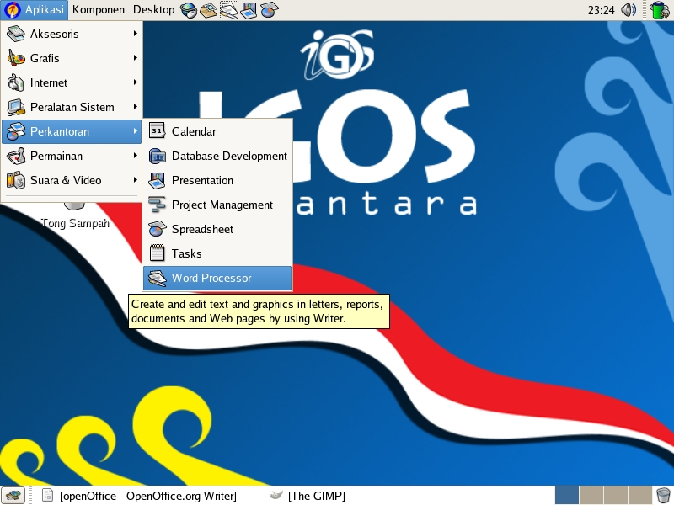

Namun apabila pada instalasi Linux Nusantara 3 tidak dijumpai aplikasi OpenOffice dapat dilakukan instalasi manual dengan menggunakan rpm atau yum.

Menjalankan OpenOffice

OpenOffice terdiri dari beberapa aplikasi perkantoran, yaitu :

- Open Office Writer, yang digunakan untuk melakukan pengolahan kata
- Open Office Call, yang digunakan untuk aplikasi pengolah angka
- Open Office Impress, yang digunakan untuk membuat file presentasi.
- Open Office Draw, yang digunakan untuk mengolahan citra (gambar)
- Open Office Base, yang digunakan untuk pengolah database
- Open Office Math, yang digunakan untuk memasukkan formula (rumus-rumus matematika/ logika)

Untuk menjalankan OpenOffice klik pada menu Aplikasi | perkantoran | kemudian memilih aplikasi OpenOffice yang ingin dijalankan misalnya Word Processor sehingga akan muncul seperti gambar berikut :

Title Box
Pulldown menu
Rules
Object Bar
Function Bar

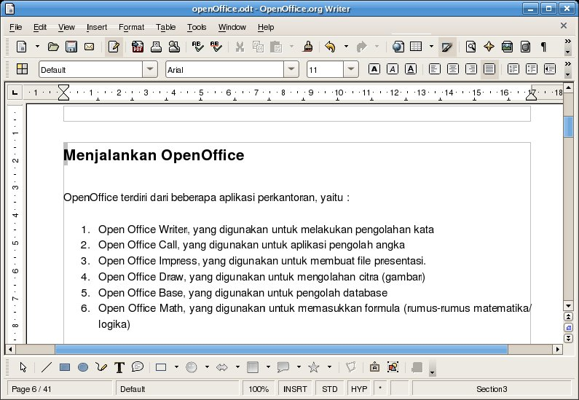
Drawing Function
Status Bar
Horisontal Scroll Bar

Bekerja dengan OpenOffice

Sebelum bekerja dengan OpenOffice sebaiknya anda mengkonfigurasi beberapa settingan dari OpenOffice. Untuk itu perlu dilakukan konfigurasi untuk mengubah settingan yang diperlukan. Misalnya dokumen akan di simpan secara otomatis setiap periode 15 menit. Lakukan konfigurasi tersebut melalui menu Tools, Options, Load/Save. Lihat gambar.

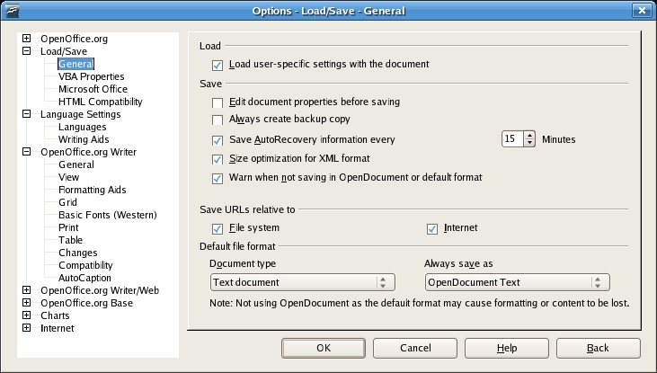
Untuk settingan lainnya dapat anda tentukan berdasarkan kebutuhan dalam pengolahan.

Operasi File Pada OpenOffice

Membuat file baru

Membuat file baru pada OpenOffice dilakukan dari start menu Open
Office yaitu File, News, Pilih Dokumen. Pada setiap menu terdapat pilihan jenis dokumen baru yang dibuat yaitu pengolah kata, angka, presentasi, formula dan sebagainya.

Menyimpan File

Untuk menyimpan file digunakan perintah File, Save. Setelah itu akan muncul window baru untuk penyimpanan. Ketikkan nama file pada kotak dialog FileName dan juga extentions file tersebut. OpenOffice mendukung format extensin file microsoft office.
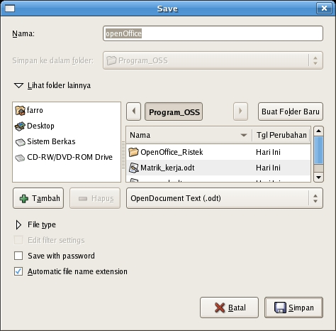

Untuk menyimpan dengan nama lain pilih File, Save As

Menyimpan File menjadi PDF

Salah satu kelebihan OpenOffice.org adalah bahwa kita bisa dengan mudah membuat dokumen-dokumen kita menjadi dokumen dengan jenis PDF. PDF adalah format file yang universal, dan bisa dibuka nyaris dimana saja, bahkan di handphone sekalipun.

Caranya mudah sekali, yaitu cukup pilih menu File – Export as PDF.

Kemudian akan muncul sebuah layar setting, biasanya tidak ada yang perlu diubah lagi. Tekan tombol Export, maka kemudian dokumen Anda akan disimpan menjadi sebuah file lagi yang berjenis PDF.

Menyimpan File menjadi tipe Microsoft Office

Kelebihan OpenOffice.org adalah fleksibilitasnya. Termasuk kemampuannya untuk bahkan menyimpan dokumen kita dalam format Microsoft Office sekalipun.
Dengan demikian, maka kolega kita yang masih menggunakan Microsoft Office jadi tetap bisa saling bertukar dokumen dengan kita.

Untuk melakukannya, pertama kali pilih menu File – Save As. Pada layar yang muncul selanjutnya, pilih tipe file yaitu Microsoft Word 97/2000/XP. Kemudian klik Save.

Maka dokumen Anda tersebut akan disimpan juga dalam format DOC / Microsoft Word.

Membuka File

Membuka file hanya digunakan untuk file yang sebelumnya pernah dibuat baik dengan OpenOffice maupun dengan Microsoft Office. Untuk membuka fil klik pada File, Open. Kemudian pilih nama file dan direktori tempat file berada.

Disini adalah salah satu kelebihan OpenOffice.org, kita bisa membuka dokumen Microsoft Office sekalipun dari software ini.

Menutup File

Perintah File, Close akan menutup file aktif akan ditutup, sedangkan file yang tidak aktif masih tetap terbuka. Sedangkan untuk menutup seluruh dokumen baik yang aktif dan tidak aktif pilih File, Exit

Menggunakan OpenOffice Writer

Seperti yang telah disebutkan diatas, aplikasi pengolah kata (word processor) yang termasuk dalam OpenOffice adalah Writer. OpenOffice Writer paling banyak digunakan sebagai pengolah kata yang cukup papuler. Untuk membuat dokumen baru pada Writer pilih Aplikasi, Perkantoran, Word Processor atau dapat di pilih langsung pada gambar Icon Kertas & Pulpen pada Toolbar Linux Nusantara 3

Mengaktifkan Word Processor

Format Halaman Dokumen

Melakukan pemformatan dokumen bisa dilakukan sebelum atau sesudah dokumen dibuat. Format dokumen dalam bahasan ini meliputi format halaman, karakter, paragraf, penomoran dan style.

Format Kertas dan Halaman

Format halaman dimaksudkan untuk menentukan ukuran kertas, margin, background, footer, header, footnote dan kolom. Untuk mengubah format halaman dilakukan pada Menu Format, Page.

Menentukan Ukuran Halaman Kertas

Setelah menu Format, Page dibuka maka akan muncul kotak dialog berikut untuk mengisi properties dari halaman kertas

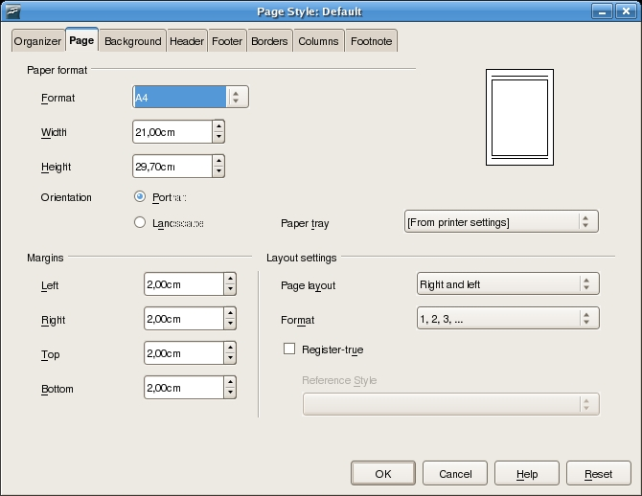

- Paper Format, untuk menentukan ukuran kertas dan posisi kertas yaitu Landscape (mendatar) atau Portrait (meninggi). Selain ukuran yang sudah ada, anda juga bisa mendefinisikan sendiri ukuran kertas dengan mengetikkan lebar (width) dan tinggi (height). Ukuran dinyatakan dalam Inchi, untuk ukuran lainnya harus menuliskan keterangan dibelakangnya. Misalnya 10 cm.
- Margin, untuk mengubah batas kertas meliputi batas kiri (left), batas kanan (right), batas atas (top) dan batas bawah (bottom).

Tips : Format Halaman berbeda-beda

- Untuk membuat ukuran halaman yang berbeda-beda untuk tiap halaman misalnya halaman pertama ukuran A4, halaman kedua tabloid dan halaman ketiga Env. #12.
- Dihalaman pertama klik menu Format, Page, pada Organizer pilih Name : Default dan Next Style : First Page. Selanjutnya klik Page, atur paper format sesuai dengan format yang diinginkan yaitu A4 (untuk style : default).
- Pindah ke halaman kedua, klik format, page, Organizer. Pada Name : First Page dan Next Sytle : Left Page. Kemudian klik page, atur paper format yaitu tabloid (untuk style : First Style).
- Pindah kehalaman ketiga, tentukan Next Style dan paper format seperti pada langkah-langkah di atas.

Menentukan Header dan Footer

Header digunakan untuk memberi keterangan pada bagian atas halaman, dan biasanya digunakan untuk membuat kop surat. Footer serupa dengan header tetapi diletakkan pada bagian bawah halaman. Isi header dan footer akan sama untuk setiap halaman. Penomoran halaman juga masuk dalam header dan footer tetapi didefinisikan tersendiri. Pada kotak dialog Format, Page halaman klik pada tab Footer atau Header

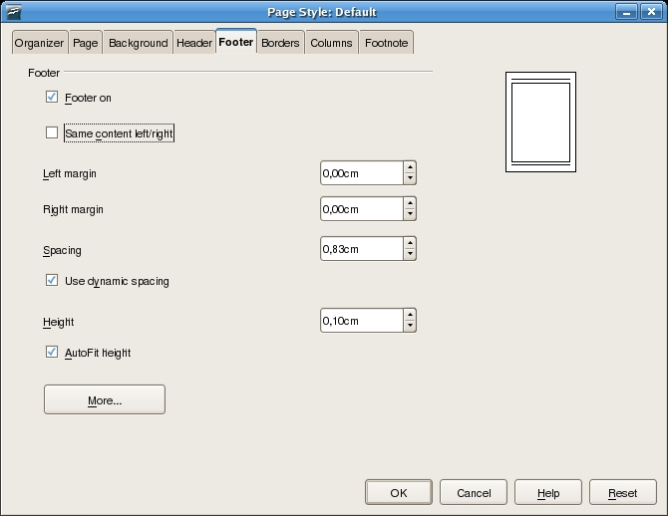

Tips : Penomoran Halaman dan Text pada Header/Footer

- Nomor halaman pertama tidak dimulai dari angka 1
- Klik Insert,Header/Footer (untuk menempatkan nomor halaman)
- Klik Insert, Fields, Other, Variables. Pilih Set page Variable, Selection : On, Offset : 14 (nomor halaman dimulai setelah angka tersebut), Klik Insert
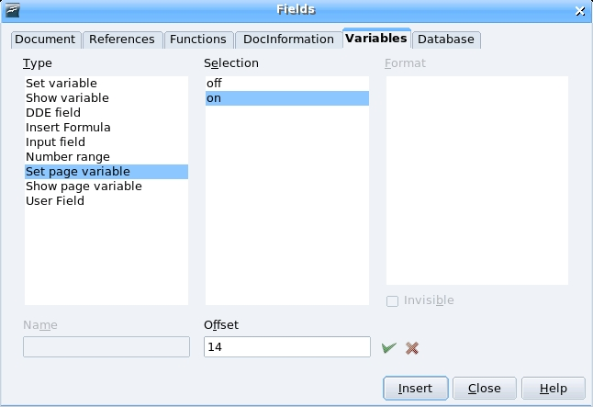

- Klik Show Page Variable, As Page Style, Insert
- Tampilan halaman akan dimulai tidak dari 1 tapi setelah nomor 14

- Nomor halaman dengan format “Page 1 of 20”
- Klik Insert, Hearder/footer.
- Arahkan pointer mouse pada header/footer, sebelum penulisan nomor ketik “Page” kemudian klik insert, page number (akan muncul number setelah tulisan page). Setelah muncul number, ketik “Of” dan terakhir klik insert, page count.
- Nomor halaman terformat dengan bentuk Page 1 of 20 (halaman 1 dari 20 halaman)

Catatan Kaki (Footnote atau Endnote)

Catatan kaki footnote adalah catatan atas penjelasan dari suatu text dokumen yang berada tepat di bawah halaman dokumen dan biasanya berada satu halaman dengan halaman yang diberi catatan kaki tersebut. Text dengan cacatan kaki biasanya ditandai dengan angka atau karakter dengan posisi superscript di sebelah kanan text tersebut.

Endnote mirip dengan footnote, namum pada endnote catatan kaki berada pada bagian akhir dari dokumen (tidak satu halaman dengan text yang diberikan catatan kaki).

Untuk mengaplikasikan footnote atau endnote pastikan kursor mouse berada sebelah kanan text yang akan diberikan catatan kemudian aktifkan menu Insert, Footnote sehingga muncul gambar seperti berikut.
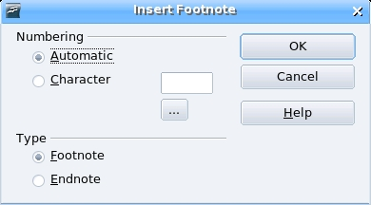

Gambar diatas catatan kaki di set otomatis berupa angka di mulai dari angka 1 dan nilainya akan bertambah untuk catakan kaki berikutnya. Pilihan lain adalah karakter yang dapat di inputkan secara manual misalnya di mulai dari “10” atau menggunakan karakter huruf “a”, lihat gambar berikut.
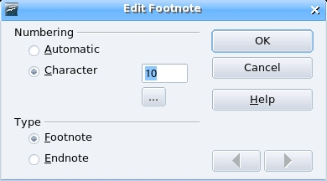

Untuk memasukkan karakter spesial pada catatan kaki dapat dilakukan dengan memilih kotak dibawah kotak text karakter.

Pada bagian type tentukan catatan kaki footnote atau endnote, tekan ok, selanjutnya akan muncul halaman untuk menuliskan catatan kaki tersebut.

Membuat Kolom

Membuat kolom dalam ini adalah menjadikan satu halaman kertas menjadi beberapa bagian yang terpisah secara vertikal sepertinya halnya kolom pada koran. Untuk membuat kolom pada Format, Page halaman klik Columns
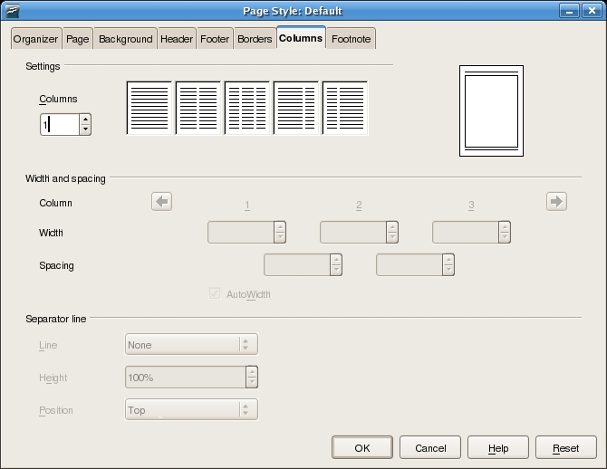

Setelah itu tentukan jumlah kolom yang akan dibuat dengan angka pada bagian columns. Untuk mengubah sendiri ukuran tiap kolom hilangkan checkbox pada Automatic Width kemudian ubah pada bagian witdth untuk tiap kolom. Di antara kolom juga dapat diberikan separator line.

Format Karakter

Format karakter dapat dilakukan sebelum atau sesudah mengetik dokumen. Format karakter dilakukan dengan membuka kotak dialog men Format, Character. Format karakter meliputi jenis font, ukuran, style, background dan efek font

Format Paragraf Dokumen

Format paragraf digunakan untuk menentukan pengaturan dari sebuah paragraf yang mengatur lingkungan pada paragrat meliputi spasi, perataan, tabs, penomoran, drop caps dan border

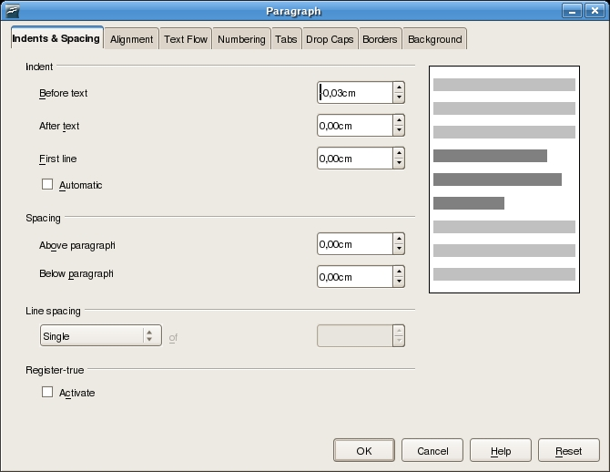

Tab Pertama adalah Indent & Spacing yang mengatur indent dan spasi. Untuk menganti ukuran spasi maka ganti pada dialog Line Spacing sesuai dengan spasi yang diinginkan misalnya single, double atau membuat sendiri dengan Fixed. Jika biasanya pada bagian awal tiap paragraf dimulai dengan baris masuk, maka hal itu ditentukan melakui indent. Indent before text akan menyebabkan baris masuk untuk satu paragraf sedangkan First line hanya baris pertama yang akan masuk.

Mengatur Perataan

Perataan diatur apda tab kedua yaitu Alignment , dengan mengaktifkan pilihan perataan yaitu rata kiri (left), rata kanan (right), rata tengah (center) dan rata kirki-kanan (justity)

Aliran Text

Perpindahan text ke baris berikutnya pada saat mencapai batas margin sebelah kanan dapat diatur dengan adanya fasilitas Text Flow. Kotak dialog text flow terdiri atas 3 pilihan yaitu Hyphenation, break dan options.

Pada bagian hyphenation digunakan untuk mengatur pemenggalan suatu kata, dapat ditentukan pengaturan pemenggalan kata secara otomatis dengan mengaktifkan kotak box Automatically kemudian menentukan jumlah text yang akan dipenggal pada baris itu dan baris berikutnya.

Bagian Page Breaks digunakan untuk perpindah ke halaman berikutnya sebelum halaman tersebut penuh. Untuk mengaktifkan page breaks dengan memilih :
- kotak dialog Insert
- memilih “type” break yang akan digunakan apakah “page” atau “coloumn”
- Posisi break yang akan digunakan untuk menentukan posisi pemenggalan halaman dokumen apakah “before” atau “after”
- With page style digunakan untuk menentukan style tertentu pada pemenggalan halaman dokumen
- Page number digunakan untuk menentukan default nomor pada halaman yang dipenggal

Bagian terakhir pada sesi Breaks adalah Options yang terdiri dari :

- Do not split paragraph, untuk memindahkan seluruh paragraf terakhir di halaman baru hasil penyisipan pemenggalan dokumen
- Keep with next paragraph, digunakan untuk menyatukan paragraf yang akan edit ke paragraf berikutnya pada saat penyisipan pemenggalan dokumen
- Orphan control
- Window control

Tabs

Tabs digunakan untuk mengatur perataan text pada suatu posisi tab berdasarkan jarak ketika tombol keyboard ditekan. Pengaturan posisi tab dibedakan atas :

- left, pada saat kursor posisi tab, text ditampilkan rata kiri
- right, pada saat kursor posisi tab, text ditampilkan rata kanan
- center, pada saat kursor posisi tab, text ditampilkan rata tengah
- Decimal, tab digunakan sebagai pemisah pada penulisan angka

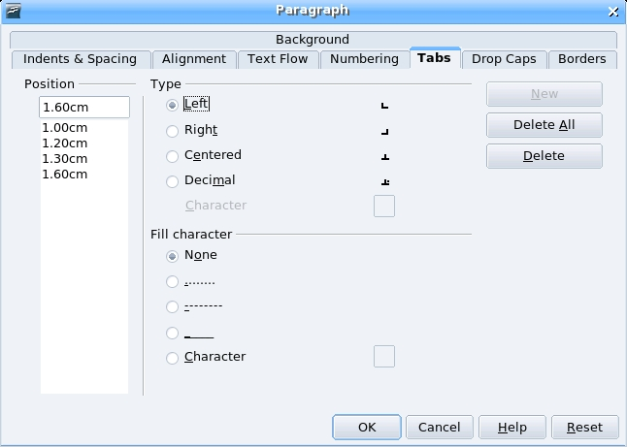

Membuat Drop Caps

Drop Caps adalah fasilitas untuk membuat sebuah karakter atau lebih menjadi lebih besar dari yang lain. Drop caps bisanya digunakan untuk awal paragraf.

Caranya yaitu dengan memilih menu Format – Paragraphs. Pada layar yang muncul kemudian, pilih tab Drop Caps. Pastikan opsi Display Drop Caps sudah diaktifkan, lalu klik OK.

Menggunakan Fasilitas Style

Salah satu fasilitas dalam word prosesor adalah style (template), yaitu fasilitas untuk mengatur template secara otomatis. Jika anda terbiasa melakukan format dokumen secara manual (satu persatu) tentunya kondiri seperti ini cukup menyita waktu karena beberapa format dokumen diubah satu persatu. Namun jika menggunakan style maka semua perubahan tersebut dapat dilakukan secara otomatis.

Ada beberapa jenis style untuk format dokumen yaitu :

- Paragraph Styles, untuk melakukan format style per paragraf sehingga satu paragraf akan memiliki style yang sama
- Text Styles, untuk melakukan format perkarakter kata yang dipilih
- Frame Styles, untuk format frame teks dan gambar
- Page Styles, untuk format halaman termasuk ukuran kertas dan batas margin
- Numbering Sytles, untuk memnformat nomor dan bullet

Untuk membuat, menghapus, mengedit dan mengimport style lakukan langkah berikut Format, Styles & Formatting sehingga akan muncul gambar berikut :

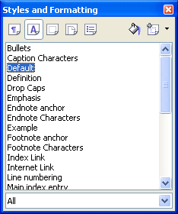
Untuk membuat style baru, tentukan jenis styles yang akan digunakan apakah styles paragraf, styles text, styles pages, styles frame atau numbering. Setelah itu akan muncul kotak dialog untuk melakukan format style yang akan dibuat. Dalam contoh ini misalnya styles paragraf dengan nama open_office. Untuk mengubah style klik pada bagian yang akan diubah misalnya akan mengubah font maka klik pada font kemudin ganti jenis dan properties font yang lain. Jika telah selesai klik OK.
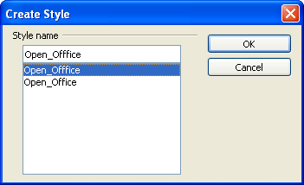
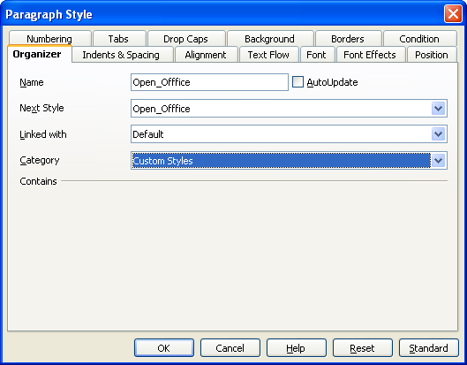

Mengaplikasikan Style

Setelah template dibuat selanjut adalah mengimplementasikan style tersebut pada dokumen agar style berubah sesuai template tersebut.

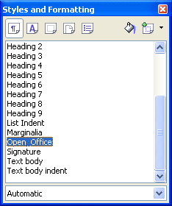

Untuk merubahnya style, pilih teks atau paragraf, kemudian double klik pada style yang akan diaplikasikan. Untuk memilih banyak paragraf atau teks dapat menggunakan Fill Mode Format

Import Style

Fasilitas ini digunakan untuk mengambil style dari dokumen lain dan mengaplikasikan ke dokumen yang akan dibuat. Anda cukup membuat sebuah dokumen master tempate sehingga dokumen lain dapat menggunakan style ini tanpa membuat style baru. Untuk mengaktifkan fungsi ini, Styles & Formatting, New Styles form selection, load styles

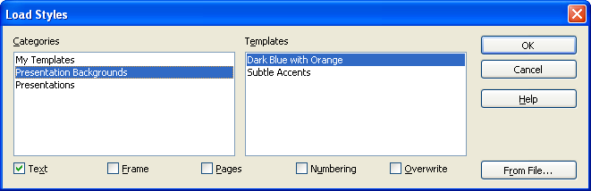

Menggunakan Search dan Replace

Fasilitas search digunakan untuk mencari kata dalam dokumen dan kemudian menggantikan kata-kata tersebut dengan kata-kata baru menggunakan fasilitas replace. Fungsi ini cukup membantu untuk merubah kata-kata tertentu dengan format tertentu. Untuk menggunakan fungsi ini klik pada menu Edit, Find & Replace atau dengan shourtcut Ctrl + F

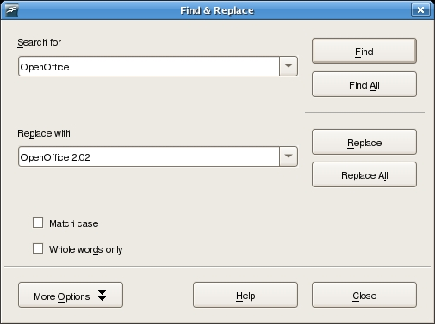

Pencarian kata dalam Writer dapat mendukung penggunaan ekspresi reguler dimana sangat membantu pencarian kata-kata lebih spesifik. Misalnya mencari kata-kata yang diawali dengan huruf ma dan di akhiri dengan ar dimana hal tersebut akan sulit jika menggunakan pencarian biasa. Agar ekspresi reguler dapat digunakan terlebih dahulu mengaktifkan Reguler Expressions

AutoCorrect dan AutoSpellcheck

AutoCorrect digunakan untuk mengkoreksi ejaan yang salah dalam format bahasa inggris secara otomatis. Untuk menggunakan fungsi ini, blok pada text, klik kanan mouse, kemudian akan muncul sederatan text koreksi, pilih text yang benar dari daftar.

autoSpellcheck adalah fasilitas memeriksa kesalahan ejaan dalam format bahasa inggris. Jika penulisan dokumen dalam bahasa Indonesia sementara AutoSpellcheck aktif maka hampir dipastikan ejaan dokumen akan tampil garis merah berombok di bawah kata tersebut. Ini disebabkan tulisan dalam bahasan Indonesia tidak dimasukkan dalam kamus. Untuk menonaktifkan/ mengaktifkan fungsi ini, klik pada Icon ABC (terdapat garis merah gelombang di bawah huruf tersebut)

Membuat dan Manipulasi Tabel

Membuat tabel dimulai dengan membuka kotak dialog melalui menu Insert, Table atau shortcut Crtl F12. Pada kotak dialog tersebut yang diperlu dimasukan adalah jumlah kolom dan baris. Setelah itu klik OK maka tabel akan terbentuk. Informasi lain yang dapat dimasukkan adalah nama tabel. Anda dapat menentukan AutoFormat tabel untuk membuat format tabel menjadi lebih menarik secara otomatis

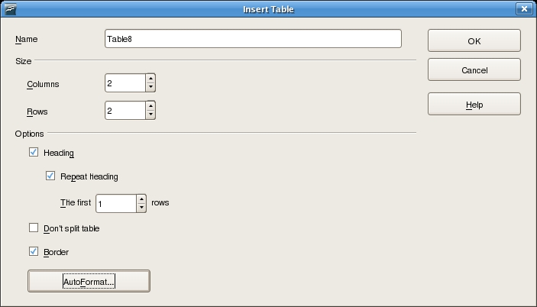

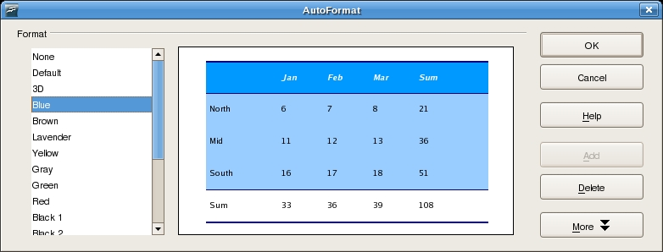

Setelah tabel dibuat, untuk melakukan perubahan atau menghapus tabel terlebih dahulu memblok tabel yang akan di hapus kemudian klik pada content menu Column atau Row kemudian pilih Delete.

Menyisipkan dan Memformat Obyek

Menyisipkan dan Memformat Gambar

Untuk menyisipkan gambar dari file gambar dilakukan dengan melalui menu Insert, Picture, Form File. Kemudian pilih gambar yang akan disisipkan maka gambar akan disisipkan pada posisi kursor dalam dokumen

Melakukan format gambar dilakukan dengan klik kanan pada object gambar kemudian pilih picture sehingga akan terlihat seperti gambar berikut

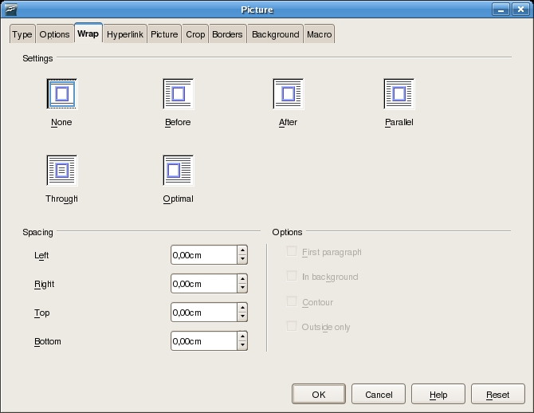

Untuk mengatur posisi gambar di antara teks dokumen dilakukan dnegan tabs Wrap kemudian memilih jenis wrapping yang tersedia yaitu Left, Right, Pareller, Through, Optimal. Gambar dapat dipotong-potong menjadi kecil dengan memilih tabs Crop.

Menyisipkan dan Menggabungkan File

Fasilitas insert file sangat membantu apabila kita ingin menggabungkan beberapa file menjadi satu. Dengan fasiltas ini anda tidak perlu membuka file yang akan ditambahkan kemudian copy paste namum cukup memilih file yang akan ditambahkan pada file aktif. Untuk mengaktifkannya klik menu Insert, File kemudian pada kotak dialog yang ditampilkan pilih file yang akan dimasukkan kemudian klik insert maka isi file tersebut akan diletakkan pada posisi kursor file aktif.

Fields

sebuah dokumen Writer dapat di isi dengan field dimana field yang disisipkan dapat terdiri dari berbagai tipe yaitu date, time, page number, page count, subyek, title dan author. Field tersebut akan diletakkan pada posisi kursor aktif saat menyisipkannya.

Membuat Daftar Isi

Daftar isi digunakan untuk memudahkan dalam pencarian bagian-bagian informasi dalam suatu dokumen. Daftar isi dapat dibuat secara manual tetapi langkah ini kurang efektif karena butuh waktu yang relatif lama belum lagi perubahan-perubahan yang terjadi maka dilakukan secara manual. Dengan adanya fasilitas Indexing maka untuk membuat daftar isi secara otomatis dapat dilakukan dan perubahan-perubahan yang dilakukan juga dapat ikut ter-update secara otomatis.

Untuk membuat daftar isi terlebih dahulu mengetik dokumen kemudian lakukan langkah-langkah berikut :

- Posisikan kursor aktif pada halaman yang akan dibuat dengan daftar isi
- Pilih menu Insert, Indexes & Tables, Entry

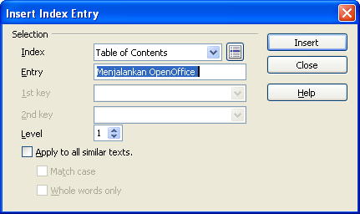

- pada selection Index pilih Table of Contents, Level untuk menandai bagian bab. Level 1 untuk bab utama, level 2 untuk sub-bab, level 3 untuk sub sub-bab dan seterusnya. Setelah selesai pilih insert dan close

- Setelah selesai menentukan Entry, selanjutnya posisikan kursor dihalaman yang akan dibuat daftar isi misalnya halaman pertama. Pilih menu Insert, Indexes & Tables, Indexes & table. Pastikan type pada kotak dialog adalah Table of Contents, setelah itu anda boleh menggantikan Title dari Table of Contents menjadi Daftar Isi, kemudian klik OK

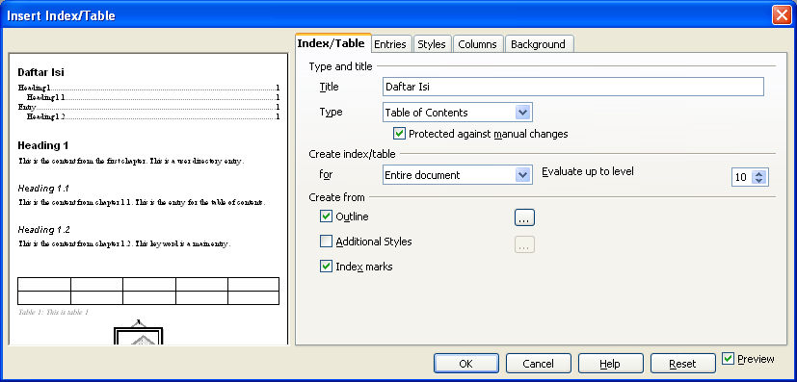

Hasilnya Daftar Isi dapat dilihat pada gambar berikut, untuk mengupdate daftar isi klik kanan dibagian Daftar isi kemudian pilih Update Index/Table

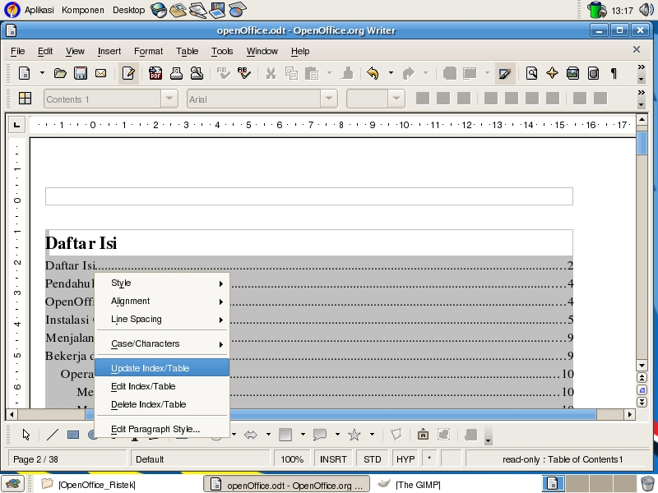

Menggunakan Mail Merge

Mail Merge adalah fasilitas untuk membuat surat secara otomatis. Otomatis disini adalah anda tidak perlu menuliskan alamat surat atau field lain secara manual apda setiap surat tetapi cukup dengan membuat master surat kemudian digabungkan dengan alamat maka hasil ouput berisi surat dan alamat yang berbeda-beda. Fungsi ini sangat membantu anda untuk mengirimkan surat yang sama terhadap orang yang berbeda-beda nama dan alamatnya atau field lainnya.

Untuk membuat Mail Merge anda terlebih dahulu membuat master surat dan kemudian membuat database daftar orang yang akan dikirimkan surat tersebut.

Sebagai contoh Master Surat yang akan dibuat adalah sebagai berikut

Depok, 20 Januari 2007
Dengan Hormat,

Kami dari PT. Ardelindo 1991 mengundang Bapak/Ibu

Author :<Author>
Address :<Address>

Untuk mengikuti pelatihan OpenOffice yang akan dilaksanakan pada hari senin-kamis, tanggal 1 February - 5 February 2007 di PT. Ardelindo 1991
Hormat Kami

Hasan B. Usman Lamatungga
Training Manager

Selanjutnya membuat database (data source) yang berisikan nama, alamat, telp, email undangan. Data Source dapat dibuat dengan menggunakan fasilitas Bibliograpy.

Untuk mengaktifkan fasilitas ini jalankan langkah-langkah sebagai berikut :

- View, DataSource, klik simbol + pada bagian kiri Bibliograpy, table, biblio
- Soroti dan klik pada Author sehingga berwarna biru kemudian klik kiri mouse tanpa dilepas dan drag ke dokumen Author, Lakukan hal yang serupa pada bagian Address

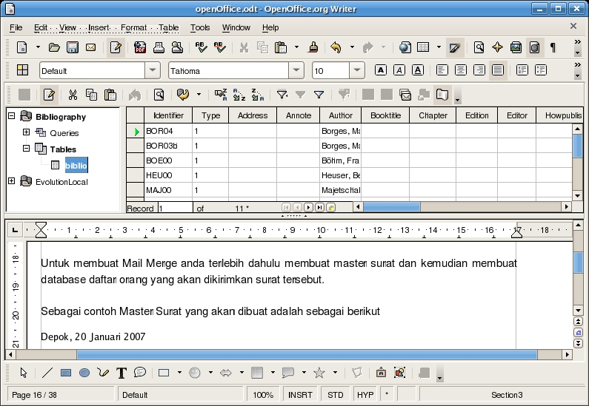
- Untuk mencetak dokumen, klik File, Print, OK

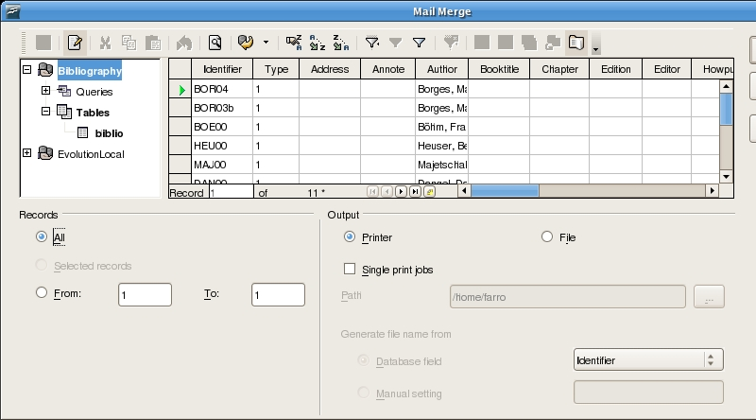

Track Change

Track change digunakan untuk memantau dokumen ketika terjadi perubahan atas dokumen tersebut. Dengan adanya fasilitas track change dokumen-dokumen dapat di pantau (track) sehingga ke aslian dokumen tetap terjaga. Ketika fungsi ini di aktifkan maka perubahan yang dilakukan baik berupa penyisipan, penghapusan dapat dilihat. Bila terjadi penyisipan text maka tulisan penyisipan tersebut terlihat dengan jelas berwarna merah bergaris bawah sedangkan bila terjadi penghapusan text, dokumen text yang dihapus tidak hilang, melainkan muncul garis coretan berwarna merah pada text tersebut. Pada text yang diperbarui dapat diberikan komentar berupa warna tertentu pada text yang dilakukan perubahan.

Perubahan-perubahan yang dilakukan dapat diperlakukan untuk diterima (accept) maupun di tolak (deny) baik sebagain maupun seluruh perubahan yang dilakukan.

Track Change diaktifkan melalui menu Edit, Change, Record , untuk menampilkan seluruh dokumen bila terjadi perubahan dengan mengaktifkan menu Edit, Change, Show. Sedangkan untuk menjaga keaslian dokumen dapat diberikan kode sandi (minimal 6 karakter) pada dokumen dengan mengaktifkan menu Edit, Change, Protect Record. Anda dapat menerima atau menolak perubahan-perubahan yang dilakukan dengan mengaktifkan menu Edit, Change, Accpet or Reject. Dokumen yang diperbaharui dapat juga diberikan sebuah komentar tertentu (komentar ini di tandai dengan warna tertentu pada text yang dirubah), untuk mengaktifkan komentar dari menu Edit, Change, Comment, kemudian isikan komentarnya.

Navigator

Untuk melakukan perubahan atau berpindah pada content tertentu pada data yang jumlahnya cukup banyak misalnya lebih dari 100 halaman yang terdiri dari beragam content baik text, gambar, tabel, notes, link object dan lain-lain cukup rumit bila dilakukan secara manual. Untuk memudahkan berpindah-pindah di halaman tertentu atau perpindah pada content tertentu dapat memanfaatkan fungsi Navigator. Fungsi Navigator dapat diaktifkan melalui menu Edit, Navigator (atau tekan tombol F5) sehingga muncul seperti gambar berikut :

Setelah muncul window Navigator, anda dapat perpindah-pindah antara content atau halaman tertentu untuk melakukan perubahan atau hanya sekedar mengecek data. Window Navigator akan muncul sampai dengan anda me-nonaktifkan fungsi ini. Untuk mengnonaktifkan Navigator dari menu Edit, Navigator (atau tekan tombol F5)

Print Dokument

Print dokument dilakukan setelah proses pengolahan kata selesai dilakukan. Namum sebelum mencetak dokumen terlebih dahulu printer telah di setup pada komputer.

Setup Printer

Pastikan printer anda sudah terinstall.

Print Preview

Untuk melihat hasil sementara dokumen sebelum di cetak dapat dilihat melalui menu File, Page Preview atau melalui icon Display a preview (berada di antara icon “Print” print file directly dan “ABC” check spelling).

Properties dan Printer Options

Properties printer digunakan untuk mengatur properties agar hasil cetak lebih bagus, pada properties terdapat dua menu paper dan device. Paper digunakan untuk mengatur jenis paper dokumen yaitu ukuran dokumen, orentasi, duplex, paper tray dan skala. Sedangkan device berhubungan dengan pengaturan device printer beberapa diantaranya pengaturan color model, resolusi maupun contrast.

Printer Options digunakan untuk mengatur options dokumen yang akan di cetak yaitu content misalnya mencetak text dokumen saja, mencetak gambar saja, mencetak tabel saja atau mencetak seluruh dokumen baik text, gambar, tabel, dan sebagainya. Options lainnya adalah page dan notes, anda dapat menentukan apa saja yang harus di cetak pada dokumen.

Cetak Dokumen

Setelah semua komponen telah di setup maka langkah terakhir adalah mencetak ke printer. Anda dapat menentukan halaman tertentu dan jumlah halaman yang akan di cetak.

Bekerja dengan OpenOffice Calc

OpenOffice Calc adalah aplikasi untuk pengolahan angka dari OpenOffice, Calc mirip dengan Microsoft Excel dari Microsoft Windows. Sehingga anda yang sebelumnya telah terbiasa dengan excel untuk migrasi ke Calc tidaklah sulit. OpenOffice Calc mendukung format dari Excel jadi jika anda telah mengerjakan tugas dengan excel masih dapat dioperasikan di aplikasi Calc.

Menjalankan OpenOffice Calc

OpenOffice Calc dapat dijalankan dari start Menu Aplikasi , Perkantoran, Spreadsheet atau dari Menu Edit, File, New, Spreadsheet

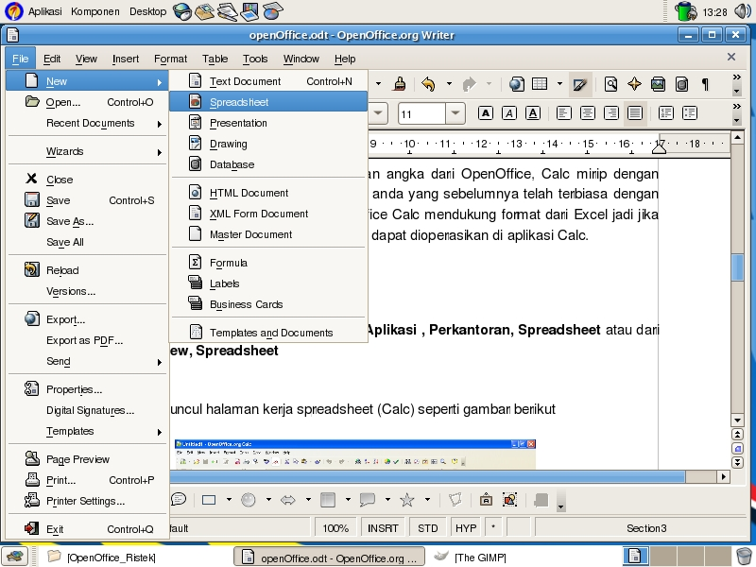
Setelah itu akan muncul halaman kerja spreadsheet

Memahami Lembar Kerja Spreadsheet

Halaman lembar kerja dari spreadsheet disebut dengan sheet, OpenOffice versi 2.0 ke atas menyediakan sekitar 65536 baris dan IV kolom. Secara default sheet pada spreadsheet ada 3 yaitu sheet1, sheet2 dan sheet3. Sheet ini dapat tambahan, dihapus maupun diedit. Perpaduan baris dan kolom ini disebut dengan cell yaitu tempat terjadi pengolahan data dari input yang dimasukkan baik berupa teks, angka, mata uang, jam, maupun field yang lainnya.
Menu Bar

Menu Bar
Title Bar
Object Bar
Function Bar

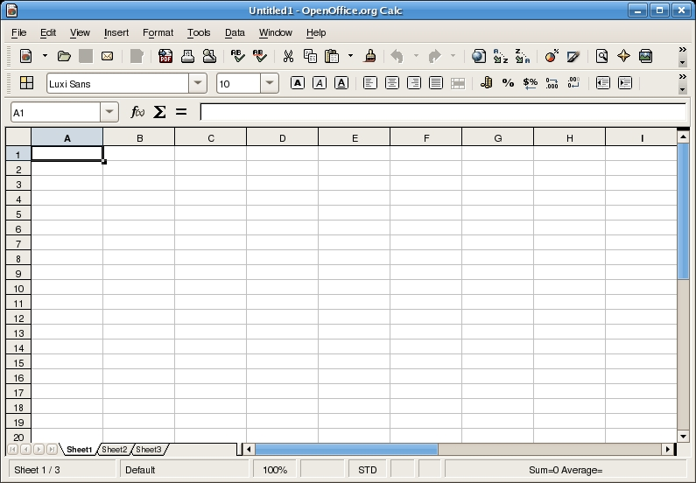
Kolom
Formula Bar
Halaman Dokumen / sheet
Baris
Sel aktif
Sel aktif
Operasi Pada Cell

Cell adalah perpaduan baris dan kolom, tempat eksekusi data. Untuk memilih cell pada baris dan kolom dilakukan dengan klik mouse pada title baris dan kolom, perhatikan cell pada baris dan kolom yang dipilih akan berubah warna menjadi hitam. Anda juga dapat menyembunyikan baris dan kolom tertentu dengan cara klik kanan mouse pada titlle baris atau kolom kemudian pilih hide, untuk menampilkan kembali baris atau kolom tersebut pilih show.

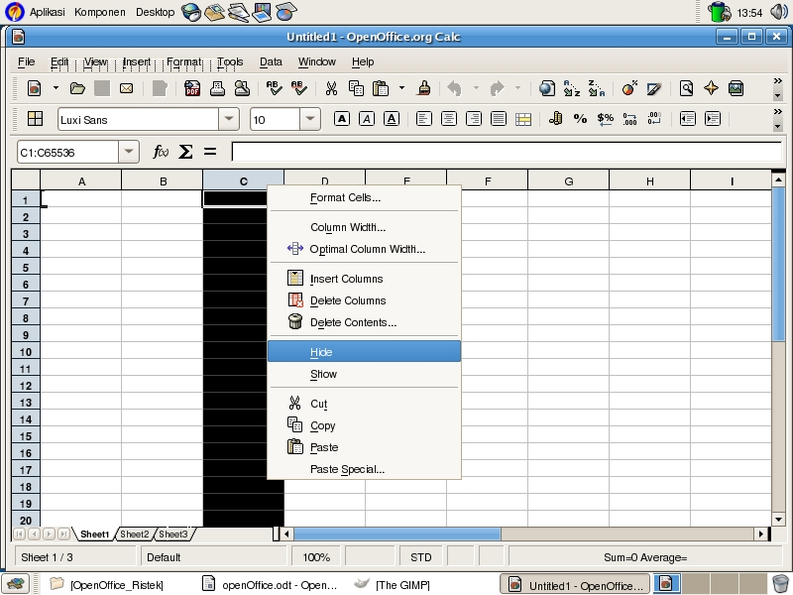

Pengaturan Konfigurasi

Anda dapat menentukan konfigurasi dari lembar kerja spreadsheet misalnya pengaturan view, grid, change, sistem satuan dan sebagainya. Pengaturan konfigurasi dapat dilakukan dengan mengaktifkan menu Tools, Options, OpenOffice.org Calc

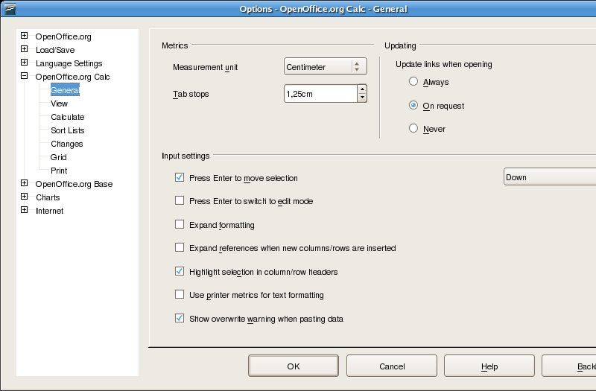

Selanjutnya konfigurasi lain seperti View, Calculate, Sort List, Change, Grid, Print dapat diatur dengan format yang dihendaki.

Format Data

Format data digunakan untuk membuat data yang akan diketikkan sesuai dengan format penggunanya misalnya menentukan ukuran font, effect font, format data numeric, posisi font, memberikan bingkai (border) sampai dengan protect terhadap data pada sel spreadsheet.

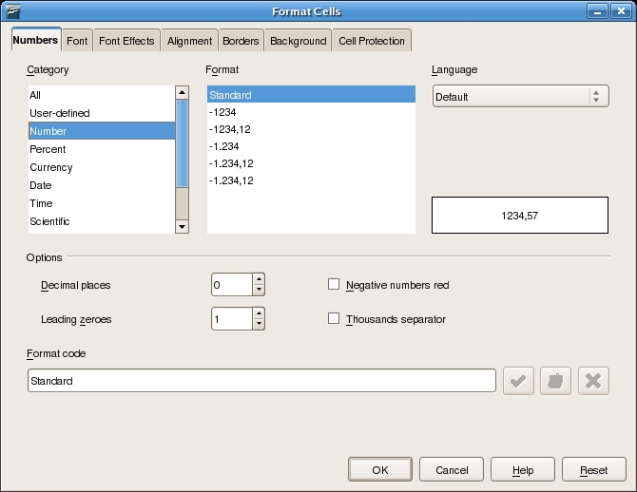
Format data dapat dilakukan dengan mengaktifkan menu Format, Cells sehingga akan munculcl gambar berikut

Anda dapat membuat border pada cell atau melakukan merge pada cell. Untuk membuat border, blok pada cell yang akan diborder kemudian pilih Format, Cells, Border, kemudian pilih jenis border yang diinginkan.

Untuk mengabungkan cell blok cell yang akan digabungkan kemudian klik Format, Merge Cells

Membuat Address Data Source

Pada pembahasan mail merge OpenOffice writer data source diambil dari data template data source yang telah disediakan oleh writer. Untuk membuat data source sendiri anda dapat menggunakan Calc. Pertama-pertama buat daftar nama dan alamat dari data source kemudian di simpan dengan nama data_source.ods

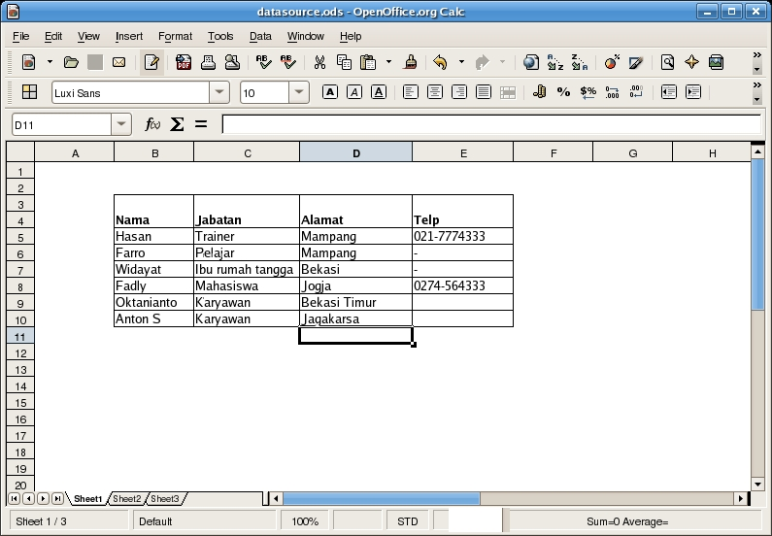

Setelah itu, klik File, Wizards, Address data source, Other External data source, next, Setting. Pilih type Database Spreadsheet, Next, Browse file data_source.ods, Open, Test Connection. Jika berhasil maka muncul pesan connection successfully

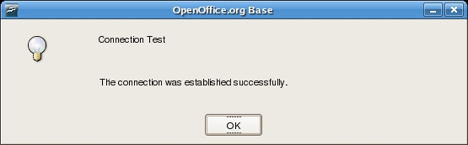

Setelah klik Next, pilih kotak dialog Address Book Name, isikan dengan nama daftar_data_source. Anda dapat melihat hasil data source daftar_data_source, klik Views, Data Source, daftar_data_source, Tables, Sheet1. Anda dapat melihat daftar nama dan alamat yang sebelumnya telah dibuat.

Updating Link

Link digunakan untuk menghubungkan data-data yang saling berhubungan satu dengan lainnya. Calc dapat menghubungkan data-data yang berlainan lembar kerja kemudian melakukan updating secara otomatis pada lembar kerja yang lainnya. Untuk memudahkan pemahaman berikut ini adalah contoh penggunaannya:

- Buatlah dua dokumen pada sheet yang berbeda, misalnya dokumen pertama pada sheet2 dan dokument kedua pada sheet3. Isikan data pada cell di sheet2 misalnya angka 10, selanjutnya sheet3 anda tidak perlu mengisikan data.
- Klik cell di sheet3, kemudian isikan dengan simbol =
- Pindah pada sheet2, kemudian klik data yang akan di link sehingga bingkai cell akan berubah menjadi warna merah
- Pindah pada sheet3, klik cell yang dituliskan = kemudian klik Accept maka sheet3 akan menjadi link dokumen pada sheet2

Untuk mengaktifkan secara otomatis ketika sebuah dokumen yang berisikan link pada file di buka klik pada Tools, Options, OpenOffice.org Calc, General, Updating, always, OK

Menggunakan Fungsi OpenOffice Calc

Fungsi adalah rumus yang sudah terdefinisi untuk perhitungan secara otomatis. Semua fungsi ditulis dengan tanda awalan sama dengan (=). OpenOffice.Org Calc mendukung banyak fungsi yaitu
- Fungsi matematika
- Fungsi Logika
- Fungsi Statistik
- Fungsi Text/ String
- Fungsi Spreadsheet
- Fungsi Tanggal dan Waktu
- Fungsi DataBase
- Fungsi Finansial
- Fungsi Information
- Fungsi Array
- Add-in

secara umum penulisan fungsi Calc adalah =nama_fungsi(data ; result)

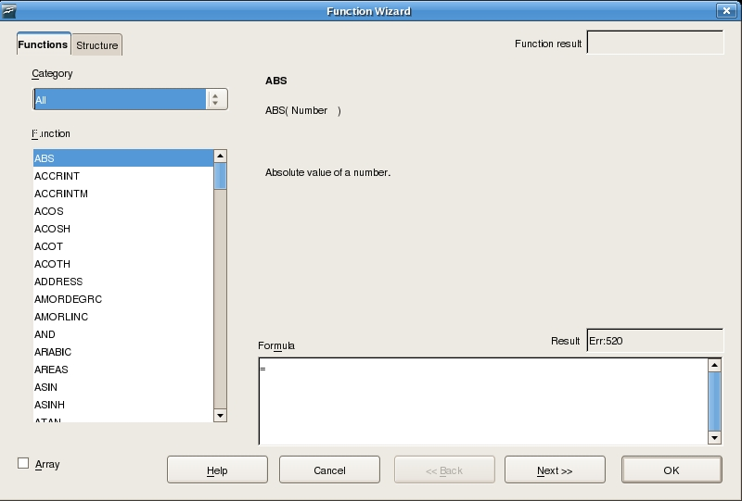

Pembahasan pada modul ini hanya sebatas pada fungsi matematika, statistik dan fungsi logika. Pembahasan fungsi lainnya akan di bahas pada topik pembahasan lebih advanced.

Fungsi kategori Matematika

Yang termasuk dalam fungsi matematika di antaranya adalah :

a. COS
Mencari nilai COS dari suatu nilai dalam sel, misalnya COS 90 = -0.45.
Notasi := COS (angka)
:= COS(90)

b. SIN
Kebalikan dari COS, misalnya SIN 90 = 0.45
Notasi := SIN (angka)
:= SIN (90)

c. INT
Fungsi Pembulatan yang terdekat.
Notasi := INT (angka)
Contoh := INT(4.555)
Nilai akhir adalah 4.

d. ROUND
Fungsi pembulatan desimal tertentu
Notasi := ROUND (angka; jumlah desimal)
Contoh := ROUND (4.323;2)
= 4.32

e. SUM
Fungsi Penjumlahan.
Notasi :=SUM (nilai1 ; nilai 2)
Contoh := SUM (5;10)
= 15

f. ABS
Fungsi untuk mengambil nilai absolut suatu angka. Fungsi ini bisa hanya mengubah bilangan negatif ke bilangan positif.
Notasi = ABS (nilai)
contoh := ABS (-2)
= 2

g. EXP
Fungsi untuk menampilkan hasil pemangkatan dengan bilangan dasar e (2.7182818).
Notasi := EXP (angka)
Contoh := EXP (2) = 7.39

Fungsi Statistik

a. AVERAGE
Mencari nilai rata-rata data dalam range
Notasi := AVERAGE (range)
Contoh := AVERAGE (B3;B7)

b. COUNT
Mencari jumlah data angka dalam range
Notasi := COUNT (range)
Contoh := COUNT (B3;B7)

c. MAX
Mencari data tertinggi dalam range
Notasi := MAX (range)
Contoh := MAX (B3;B7)

d. MEDIAN
Mencari median / nilai tengah data dalam range
Notasi := MEDIAN (range)
Contoh := MEDIAN (B3;B7)

e. MIN
Mencari nilai minimal dalam range
Notasi := MIN (range)
Contoh := MIN (B3;B7)

f. STDEV
Mencari modus standard deviasi dalam range sample data
Notasi := STDEV (range)
Contoh := STDEV (B3;B7)

g. MODE
Mencari modus data dalam range
Notasi := MODE (range)
Contoh := MODE (B3;B7)

Contoh Kasus 1 :
TABEL PENGELUARAN RUTIN BULANAN
UD SINAR JAYA
Bulan Januari – Juni 2003

No | Jenis | Januari | Februari | Maret | April | Mei | Juni
1 | Listrik | 25000 | 26000 | 27000 | 30000 | 50000 | 60000
2 | Air | 18000 | 21000 | 22000 | 15000 | 19000 | 8000
3 | Telpon | 95000 | 120000 | 134000 | 175000 | 210000 | 167000
4 | Pajak Bumi | 60000 | 60000 | 60000 | 60000 | 60000 | 60000
5 | Tranportasi | 25000 | 30000 | 30000 | 30000 | 25000 | 30000
6 | Komsumsi | 100000 | 10000 | 10000 | 100000 | 100000 | 100000
7 | Lain-lain | 15000 | 50000 | 5000 | 2500 | 1000 | 2750
 | Jumlah
 | Rata-rata
 | Minimal
 | Maksimal

Rumus dicopy ke arah kanan
Jumlah : =sum(blok) enter
Rata-rata : =average(blok) enter
Minimal : =min(blok) enter
Maksimal : =max(blok) enter

Fungsi Logika

Untuk membuat ekspresi logika yang menyatakan benar (true) atau salah (false) digunakan operator seperti :

> | Lebih besar dari
>= | Lebih besar atau sama dengan
< | Lebih kecil dari
<= | Lebih kecil dari atau sama dengan
= | Sama dengan
<> | Tidak sama dengan

a. AND

Fungsi AND akan memberikan hasil TRUE, bila semua argument yang ada adalah benar sebaliknya akan dihasilkan FALSE bila ada salah satu argument yang salah.

Notasi := AND (Ekspresi logika 1 ; Ekspresi logika 2 ; ...)

Contoh Kasus

Nama | Nilai1 | Nilai 2 | AND
Bejo | 75 | 75
Sutiyen | 40 | 90
Hasan | 80 | 75
Rofiq | 70 | 70
Syukri | 68 | 70
Gatot | 90 | 65

Ketentuan;

Jika nilai1 lebih besar atau sama dengan 70 dan nilai 2 lebih besar atau sama dengan 75 maka TRUE, Sebaliknya jika nilai 1 lebih kecil dari 70 dan nilai 2 lebih kecil dari 75 maka FALSE

b. OR
Fungsi ini akan memberikan hasil TRUE bila salah satu atau lebih dari argument yang ada adalah benar, sebaliknya akan memberikan hasil salah bila tak satu pun dari argument tersebut benar.

Notasi := OR (Ekspresi logika 1 ; Ekspresi logika 2 ; ...)

c. NOT
Fungsi ini memberikan nilai kebalikan dari argument yang ada. Bernilai argument nya benar (TRUE) maka hasil dari fungi NOT adalah FALSE, sebaliknya bila argument bernilai FALSE maka hasil dari fungsi NOT adalah TRUE.

Notasi := AND (Ekspresi logika)

d. IF
Jika ekspresi logika bernilai benar maka akan dieksekusi perintah pertama, sebaliknya ekspresi bernilai salah maka akan di eksekusi perintah ke dua, dan seterusnya.

Notasi := IF (Ekspresi logika; perintah 1; perintah 2)
Contoh 4 :

Buatlah daftar Penumpan Kereta Api Jakarta – Yogyakarta, dengan ketentuan-ketentuan sebagai berikut : Data Masukan
- Nama Penumpang
- Kode BUS

Layout Masukan
Daftar Penumpang Kereta Api Jakarta – Yogyakarta
Nama penumpang | Kode Kereta | Jumlah Kelas | Harga tiket | Catatan
Indra | E
Imam Sabili | E
Zainuddin | K
Julianto | K
Luke | E
Edwar | K
Ida Lusia | K
Yoni | E

Ketentuan Soal :
- Jika E maka Eksekutif
- Jika K maka Ekonomi
- Jika Eksekutif maka harga tiket Rp. 150.000,-
- Jika Ekonomi maka harga tiket Rp. 32.000,-
- Fasilitas, jika Eksekutif maka dapat makan, jika Ekonomi tidak dapat makan

Contoh Kasus IF

DAFTAR UPAH HARIAN
UD. RAMA SHINTA SURABAYA

No | Nama Karyawan | Jam kerja | Kriteria | Upah | Bonus | Tunjangan | PPN  10% | Gaji bersih
1 | Susi | 7
2 | Suryadi | 10
3 | Melani | 10
4 | Priscilia | 2
5 | Fadel | 0
6 | Anton w | 8
7 | Jeni | 12
8 | Bob | 7.5
9 | Andy | 8.5
10 | Bejo | 1
 |  |  |  |  |  | Jumlah
73620

Kriteria

jika jam kerja <= 8 maka “reguler”. Jika jam kerja > 8 maka lembur

Upah

jika jam kerja <= 8 maka jam kerja * Rp 1000
Jika jam kerja > 8 maka 8 jam pertama * Rp 1000 di tambah lemburnya (jam kerja-8) * Rp 2000

Bonus

jika jam kerja < 8 maka 0% * upah
Jika jam kerja 8 s/d 10 maka 5% * upah
Jika jam kerja > 10 maka 10% * upah

Tunjangan
Jika lembur maka 5% * upah, jika selain itu tidak ada tunjangan

PPN

10% DARI UPAH + Bonus + Tunjangan

Gaji bersih = (upha + bonus+Tunjangan) –PPN

Fungsi Tanggal dan Waktu

Fungsi tanggal digunakan untuk memproses data yan di input berupa tanggal tertentu. Agar dapat dilakukan proses perhitungan tanggal maka setiap tanggal diwakili oleh tanggal sebagai dasar perhitungan yaitu pada OpenOffice Calc di mulai dari tanggal 01/01/1900, 01/01/1904 dan 12/30/1899. Dasar perhitungan tanggal secara default pada Calc adalah 12/30/1899, untuk dapat mengubah klik menu Tools, Options, OpenOffice.org, Calc, Calculate sehingga akan muncul seperti pada gambar berikut.

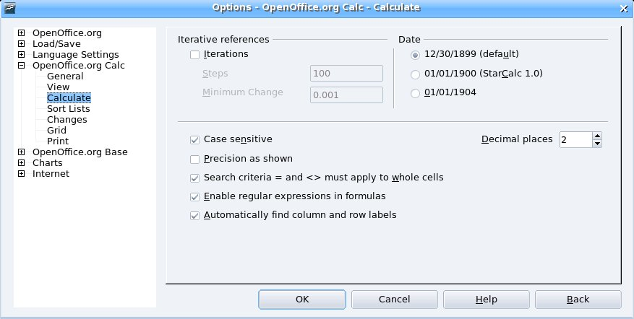

Fungsi Tanggal

Berikut ini adalah fungsi tanggal

- Fungsi date

Fungsi yang digunakan untuk memasukkan tanggal pada lembar kerja. Bentuk umum penulisan rumus adalah =Date(mm/dd/yy). Misalnya =Date(05;15;2007). Untuk merubah format date, klik pada menu format, Cell, Number dan pilih kategori kategori date

- Fungsi day

Menampilkan suatu angka tanggal dari suatu tanggal yang di inputkan dalam bentuk teks menjadi data tanggal. Bentuk umum penulisan rumus adalah = Day(number). Misalnya Sel B1 berisikan data 15/05/2007. Bila pada sell C1 di isikan dengan fungsi = Day(B1) maka akan menghasilkan angka tanggal 15.

- Fungsi Month

Menampilkan suatu angka bulan dari suatu tanggal yang di inputkan dalam bentuk teks menjadi data angka bulan. Bentuk umum penulisan rumus adalah = Month(number). Misalnya Sel B1 berisikan data 15/05/2007. Bila pada sell C2 di isikan dengan fungsi = Month(B1) maka akan menghasilkan angka bulan 05.

- Fungsi Year

Menampilkan suatu angka tahun dari suatu tanggal yang di inputkan dalam bentuk teks menjadi data angka bulan. Bentuk umum penulisan rumus adalah = Year(number). Misalnya Sel B1 berisikan data 15/05/2007. Bila pada sell C3 di isikan dengan fungsi = Year(B1) maka akan menghasilkan angka tahun 2007

- Fungsi weekday

Menampilkan suatu angka hari dari suatu tanggal yang di inputkan dalam bentuk teks menjadi data angka bulan. Bentuk umum penulisan rumus adalah = weekday(number). Misalnya Sel B1 berisikan data 15/05/2007. Bila pada sell C4 di isikan dengan fungsi = weekday(B1) maka akan menghasilkan angka 3 (yang berarti hari selasa).

- Fungsi Datevalue

Menampilkan tanggal dari lembar kerja Calc dari teks menjadi numerik. Bentuk umum penulisan rumus adalah = Datevalue(teks)

Contoh Soal :

1. Dari contoh soal berikut ini tentukan hari, bulan, tahun, urutan hari dan tanggal pemecahan sehingga keluaran seperti pada tabel hasil akhir.

Tabel fungsi tanggal

Hasil Akhir dari tabel fungsi tanggal

2. Perhitungan denda dari keterlambatan peminjaman buku di perpustakaan dengan ketentuan sebagai berikut :

- Ketentuan Soal

  - Keterlambatan adalah pengurangan dari tanggal kembali dengan batas waktu peminjaman
  - Batas Waktu peminjaman adalah 10 hari dari tanggal pinjam
  - Denda adalah perkalian antara keterlambatan dengan denda keterlambatan perhari (denda perharinya adalah Rp. 500)

- Layout

Fungsi Waktu

Fungsi waktu digunakan untuk memproses data berupa waktu. Agar dapat diproses, waktu diwakili oleh angka pecahan misalnya 0 dan 1 yang menunjukkan suatu hari.

Misalnya

- Jam 0:00 diwakili oleh angka 0 0 hari
- Jam 06:00 diwakili oleh angka 0.25 ¼ hari
- Jam 12:00 diwakili oleh angka 0.50 ½ hari
- Jam 24.00 diwakili oleh angka 100 1 hari

Berikut fungsi Waktu

- Fungsi time

Menampilkan angka pecahan yang mewakili waktu. Bentuk umum penulisan rumus adalah =time(jam;menit;detik).

Penulisan waktu menggunakan sistem 24 jam, misalnya waktu 6 sore di tulis 18.00. Pada calc format penulisan waktu dapat di atur dari menu Format, Cell, pada pilihan category pilih time

- Fungsi hour

Menampilkan suatu angka jam dari suatu data waktu. Bentuk umum penulisan rumus adalah = hour(number). Misalnya Sel B2 berisikan data 24:10:15. Bila pada sell C7 di isikan dengan fungsi = hour(B2) maka akan menghasilkan angka 24.

- Fungsi minute

Menampilkan suatu angka minute dari suatu data waktu. Bentuk umum penulisan rumus adalah = minute(number). Misalnya Sel B2 berisikan data 24:10:15. Bila pada sell C8 di isikan dengan fungsi = minute(B2) maka akan menghasilkan angka 10.

- Fungsi second

Menampilkan suatu angka detik dari suatu data waktu. Bentuk umum penulisan rumus adalah = second(number). Misalnya Sel B2 berisikan data 24:10:15. Bila pada sell C9 di isikan dengan fungsi = second(B2) maka akan menghasilkan angka 15.

- Fungsi Now

Fungsi now digunakan untuk menampilkan tanggal dan waktu pada saat ini. Format penulisan rumus adalah =now()

Contoh Soal

Selesaikan soal berikut sehingga hasil akhir seperti terlihat pada tabel berikut ini dengan ketentuan soal :

- Jam kerja di mulai jam 08.30
- Gaji Pokok Rp. 2.000.000
- Lewat jam kerja = jam masuk – jam kerja, yang di kelompokkan menjadi 1-15 menit, 16-30 menit, 31-45 menit dan di atas 45 menit
- Jumlah denda 1/200 dari terlambat dikalikan gaji pokok

Data Filter

Penanganan data dalam jumlah yang cukup besar dibutuhkan penyaringan untuk menunjuk pada data tertentu saja. Calc mendukung penyaringan data yang dikelompokkan atas AutoFilter, Standard Filter dan Advanced Filter.

Untuk menyaring data klik menu Data, Filter, AutoFilter / Standard Filter / Advanced Filter

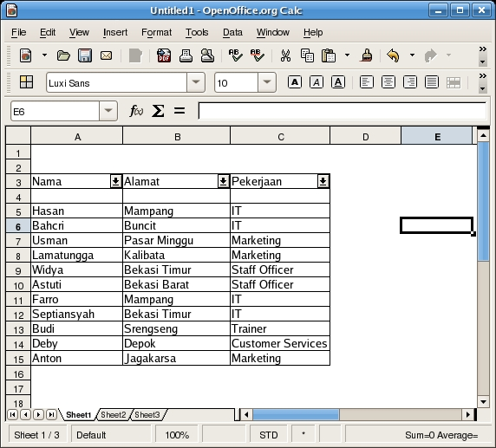

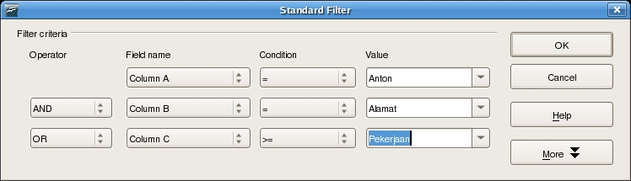

Data Pilot

Jika anda pernah bekerja dengan pivot table pada excel maka pada Calc tidak akan menemukan kesulitan karena Calc memiliki fungsi Data pilot (mirip dengan pivot table). Dengan menggunakan Data Pilot maka anda dapat melakukan rekapitulasi laporan berdasarkan kriteria tertentu. Berikut contoh penggunaan blok sejumlah data, klik Data, Data Pilot

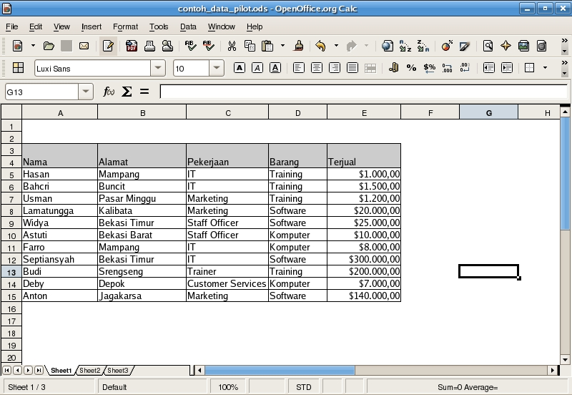
Pilih data Current data, Ok
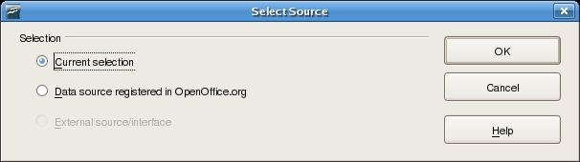

Selanjutnya Drag dan Drop data field yang ada. Tempatkan fields berdasarkan layout data pilot, untuk menampilkan data yang akan melakukan perhitungan tempatkan data layout DATA. Sedangkan fields yang akan direkap dapat di tempatkan pada COLUMN atau ROW
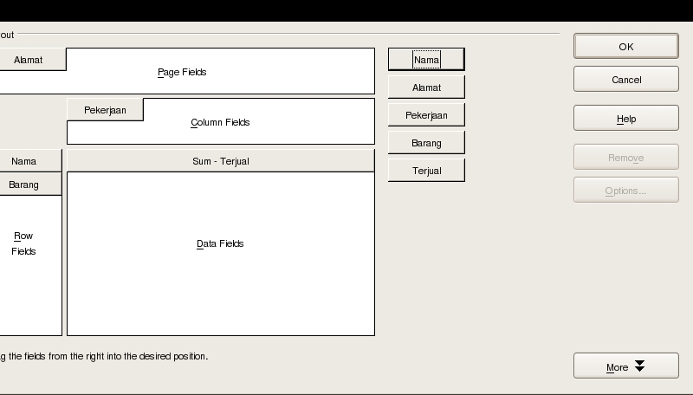

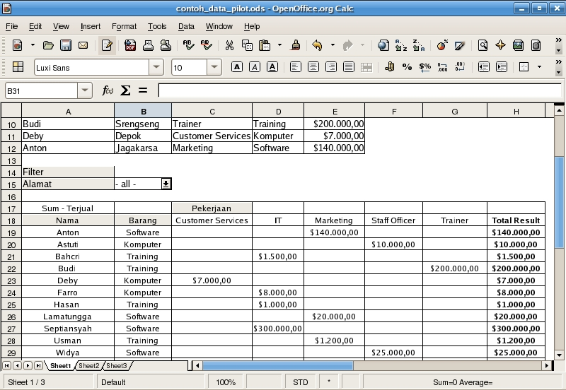

Membuat Grafik

Dokumen pada lembar kerja Calc dapat ditampilkan dalam bentuk grafik columns, pie, lines, XY dan lain sebagainya. Untuk menampilkan grafik blok dokumen kemudian klik Insert, Chart, next
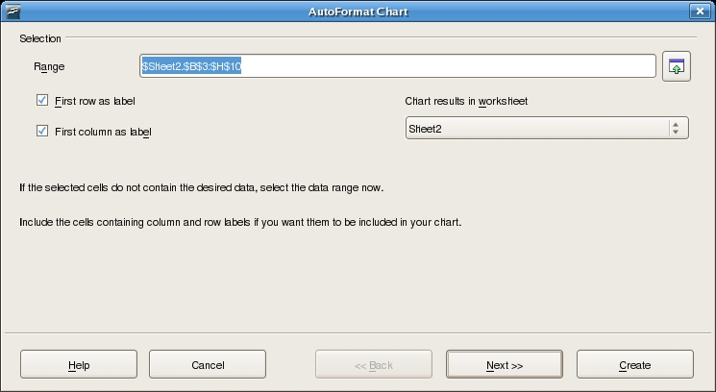

Pilih jenis chart
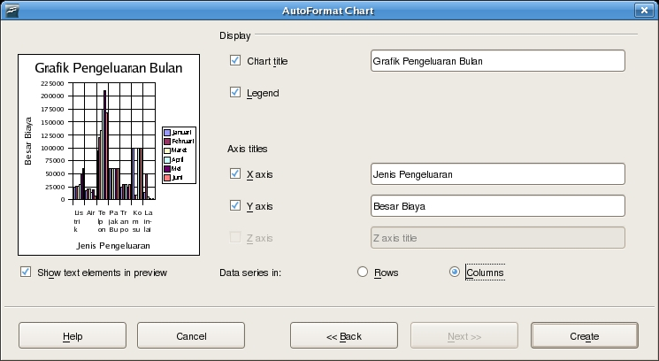

Kemudian tentukan label tabel, klik Create

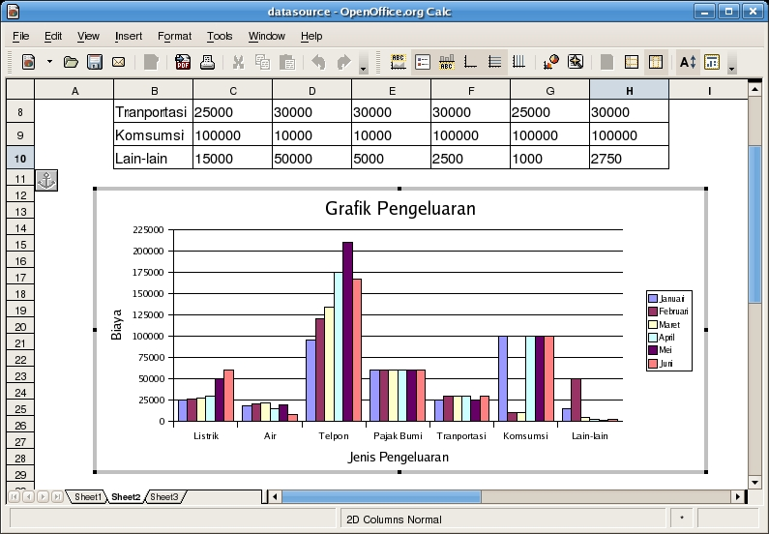

Anda dapat mengedit grafik yaitu dengan klik kanan mouse kemudian tentukan parameter yang akan diedit

Menggunakan OpenOffice.org Impress

OpenOffice.org Impress adalah salah satu aplikasi Office yang digunakan untuk membuat dokumen presentasi. Aplikasi Impress mirip dengan PowerPoint jadi jika anda sebelumnya telah membuat dokumen presentasi dengan PowerPoint anda masih tetap dapat membuka di OpenOffice Impress.

Membuat Dokumen Presentasi

Untuk membuat dokumen presentasi dapat menggunakan template yang disediakan atau menggunakan blank template. Ketika pertama kali menjalankan Impress akan muncul kotak dialog Wizard, anda dapat memilih jenis type yang tersedia yaitu Empty presentasi, Form Template, Open existing presentation
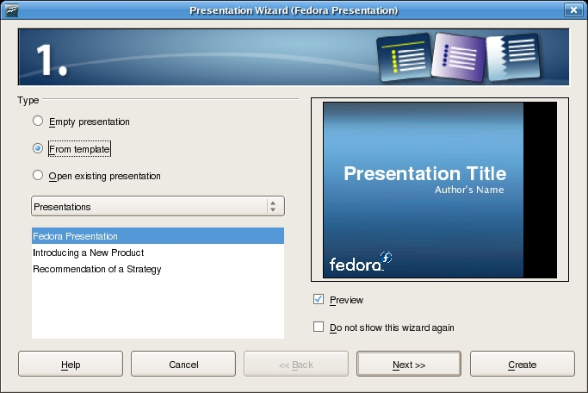

Anda dapat menentukan effect, speed animasi dari template, selanjutnya klik Create
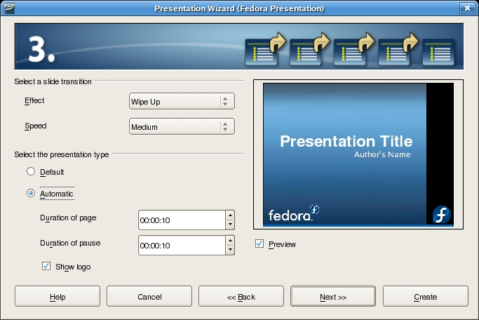

Lembar Kerja Impress

Lembar kerja Impress disebut Workspace terdiri dari beberapa bagian yaitu Slide Pane, Master Pane dan Task Pane. Slide pane digunakan untuk melihat daftar halaman yang dibuat sehingga memudahkan untuk berpindah antara halaman. Master Pane digunakan untuk menampilkan halaman dan juga untuk mengedit halaman. Task Pane digunakan untuk mengubah layout, memberikan efek animasi.

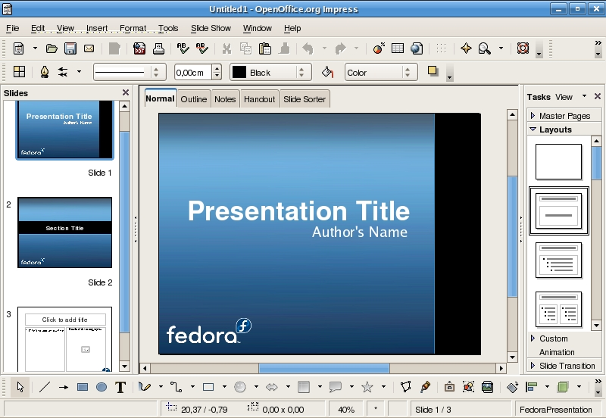
Slide Pane
Master Pane
Task Pane

Master Pane dapat ditampilkan secara normal, outlines, handout, slide sorter dan notes.
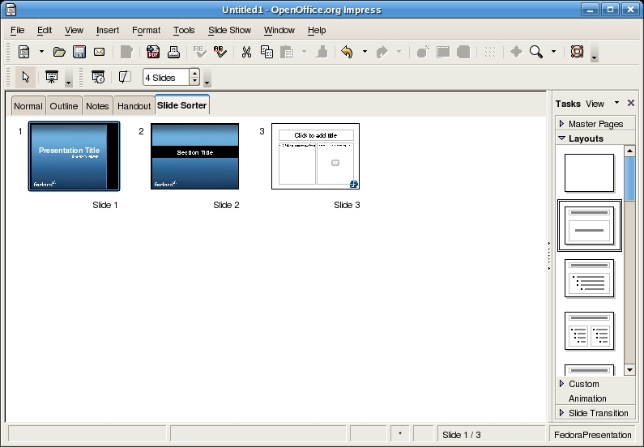

Pada tampilan Slide Sorter anda dapat memindahkan urutan dari slide-slide yang tersedia misalnya memindahkan slide 1 ke slide 6 dan sebagainya.

Menambah Halaman Slide

Halaman slide dapat ditambah atau dihapus dengan mudah. Untuk menambah slide klik Insert, Slide (menambah slide dengan layout baru) atau duplicate slide (menambah slide sama dengan slide yang aktif). Sedangkan untuk menghapus slide, pilih slide yang akan dihapus pada Slide Pane kemudian tekan tombol delete.

Memberikan Efek Transisi

Slide transisi digunakan untuk membuat slide tidak menoton/ kaku namum memberikan slide menjadi lebih menarik. Untuk mengaktifkan Efek Transisi klik Slide show, slide transition.

Anda dapat mengatur waktu slide satu dengan lainnya berganti secara otomatis dengan cara klik Slide Show, Slide Show Setting, Auto tentukan durasi slide, selanjutnya klik OK.
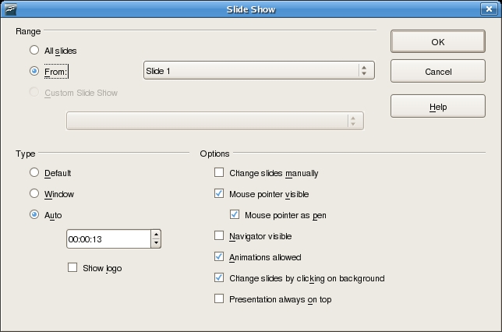
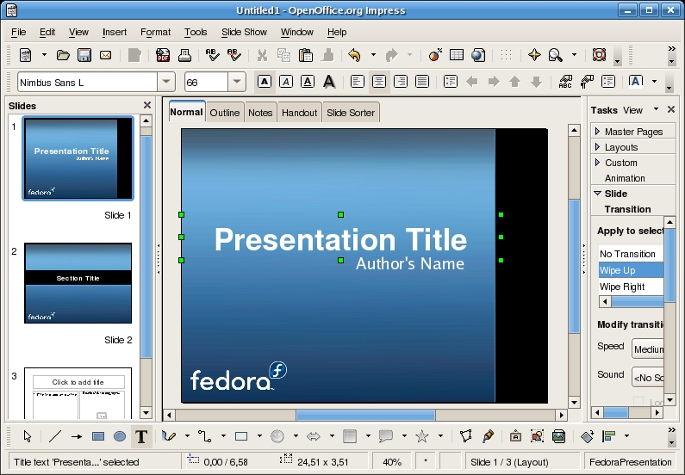

Anda dapat merubah kursor mouse menjadi pena sehingga dapat dilakukan corat-coret pada halaman presentasi. Pada gambar diatas aktifkan Mouse Pointer As Pen

Customise Animation

Selain slide transisi, anda juga dapat menentukan animasi pada teks atau gambar dari halaman slide. Anda dapat memberikan efek animasi pada teks pada setiap halaman atau sebagian halaman slide. Untuk memberikan efek ini blok test/gambar kemudian pilih Slide Show, Custom Animation, Add, pilih efek animasi.
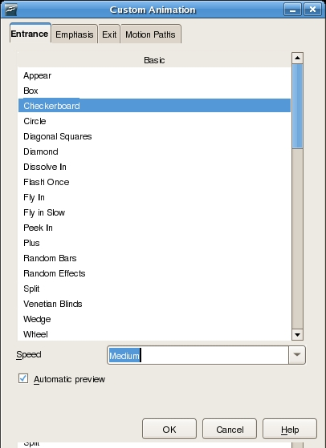

Menampilkan Slide

Setelah mengerjakan halaman presentasi berikut dengan efek-efek animasi slide, teks dan gambar, anda dapat menjalankan slide tersebut. Klik Slide Show, Slide Show (atau F5). Untuk perpindah antara slide gunakan tombol Enter atau klik kanan Mouse. Namum bila slide show telah ditentukan secara otomatis maka anda tidak perlu menekan tombol Enter/ klik Mouse.

License

Dokumen ini berlisensi GPL v2

Ini berarti bahwa Anda bebas untuk menggandakan / mengubah dokumen ini sesuai dengan keperluan Anda; asalkan dokumen ini tetap berlisensi sama (GPL v2).

Penulis awal dokumen ini adalah Hasan (email: hasan@ardelindo.com, bachri@yahoo.com), PT Ardelindo 1991 @ 2007.

Diupdate untuk OpenOffice.org v3 dan Linux Nusantara 3 oleh Harry Sufehmi

Revision History

Revision | Description | Author
v 002  (8 April 2007) | First release | Hasan B. Usman Lamatungga
v 003  (28 May 2009) | Updated for OpenOffice.org v3.x and Linux Nusantara 3  Typo corrections, general content update, tidy up  Export to PDF, MS Office, etc | Harry Sufehmi

